Crear Packjson

\WEBSITEnode_expressFUSAJOPV>npm init –yes

Install

Express= framework código de servidor similar a Qquery

Ejs=motor de plantillas para pintar o quemar HTML

Morgan = ver logs o peticiones que hacen los usuarios

WEBSITEnode_expressFUSAJOPV>**npm** i express ejs Morgan

Creamos carpeta src y archivo index.js

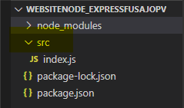

Instalar nodemon para reiniciar servidor cuando hay cambios code.

\WEBSITEnode_expressFUSAJOPV>npm i nodemon -D

Run command WEBSITEnode_expressFUSAJOPV>npm run dev

Llamar modulos de express y modulo path(para trabajar con directorios)

const express = require("express");

const path= require("path");

constante que se usa para crear un servidor

const app = express();

Configurar puerto y asignar motor de plantillas ejs(para ejecutar code js en el html directamente)

app.set('port', 3000)

app.set('view engine', 'ejs');

//middleware: funciones que se ejecutan antes de que las rutas procesen algo example(auth).

Función ruta inicial servidor método sent para enviar respuesta, cuando se ingresa se responde con un archivo HTML

// routes

app.get('/', (req, res) => {

    res.sendFile(path.join(__dirname,'views/index.html'));

});

asignado puerto para escucha

app.listen(app.get('port'), () => {

});

Creamos carpeta views y para colocar html archivo index.html

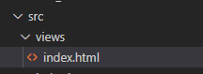

Configuro la carpeta views y renombre index.ejs

app.set('port', 3000)

app.set('views', path.join(__dirname, 'views'));

app.set('view engine', 'ejs');



Crear carpeta routes archivo index.js

// routes

const express = require("express");

const router = express.Router();

router.get('/', (req, res) => {

    res.render('index.html');

});

router.get('/contact', (req, res) => {

    res.render('contact.html', {title:'Contact Page'});

});

module.exports= router;

index.html

instalamos css CDN

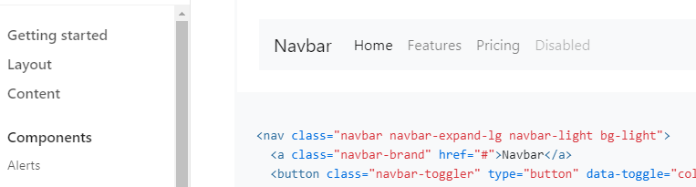

Para Cambiar la navegación a la derecha ml-auto

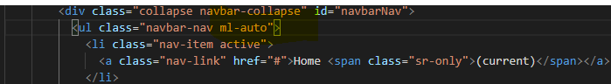

Agregar un div class container que da un espaciado a los extremos el menú.





Se instala librería Font awesone

<link rel="stylesheet" href="https://use.fontawesome.com/releases/v5.15.1/css/all.css" integrity="sha384-vp86vTRFVJgpjF9jiIGPEEqYqlDwgyBgEF109VFjmqGmIY/Y4HV4d3Gp2irVfcrp" crossorigin="anonymous">

Configuramos los iconos en en menú class = nav-item

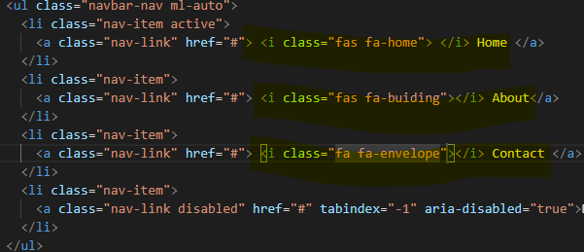

Para el enrutamiento entre las paginas web creamos la carpeta partials en views y el archivo

Navigation.html

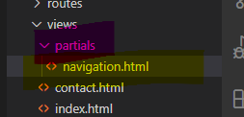

Configuramos en la pagina index.html de views con el comando

<body>

<%- include('partials/navigation.html') %>

</body>

Para los CDNS de Bootstrap y Font awesome créate head.html folder

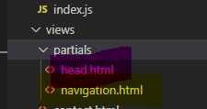

Configuramos en la pagina index.html de views con el comando

 <title><%= title %></title>

    <%- include('partials/head.html') %>

</head>

Crear la carpeta / public para los archivos staticos y asi configurar el estilos de la letra css

Archivo css

Crear la carpeta img en /public para guardar las imágenes

En index abrir etiquetas con Bootstrap para las secciones de la pagina

<body>

    <%- include('partials/navigation.html') %>

    <div class="container">

    <header class="row">

    <div class="col-lg-12 text-center">

        <img src="/img/pews-logo.png" alt="Logo Fundación PV">

        </div>

    </header>

</div>

Crear un section y para ello la etiqueta container fluid

<!--Section one-->

<div class="container-fluid" id="about">

<div class="row bg-dark text-white p-5 text-center">

    <div class="col-sm-6">

        <i class="fab fa-youtube fa-10x"></i>

    </div>

    <div class="col-sm-6">

        <h3>FUNDACION SAN JOSE PUEBLO VIEJO</h3>

        <p>

            Estamos haciendo sensibilización  a nuestra comunidad y enseñando como se debe reciclar y a separar los residuos que se puede renovar

        </p>

    </div>

</div>

Crear footer.html en la carpeta partials

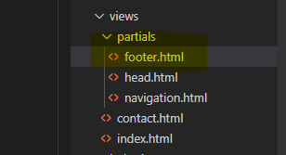

En footer se instala los CDNs de Bootstrap

<footer class="bg-light text-center p-2">

    <p class="h3">Fundación San Jose PV Magdalena Colombia 2021 &copy</p>

</footer>

<!---->

<!-- JAVASCRIPT CDNS -->

<script src="https://code.jquery.com/jquery-3.3.1.slim.min.js" integrity="sha384-q8i/X+965DzO0rT7abK41JStQIAqVgRVzpbzo5smXKp4YfRvH+8abtTE1Pi6jizo" crossorigin="anonymous"></script>

<script src="https://cdnjs.cloudflare.com/ajax/libs/popper.js/1.14.3/umd/popper.min.js" integrity="sha384-ZMP7rVo3mIykV+2+9J3UJ46jBk0WLaUAdn689aCwoqbBJiSnjAK/l8WvCWPIPm49" crossorigin="anonymous"></script>

<script src="https://stackpath.bootstrapcdn.com/bootstrap/4.1.3/js/bootstrap.min.js" integrity="sha384-ChfqqxuZUCnJSK3+MXmPNIyE6ZbWh2IMqE241rYiqJxyMiZ6OW/JmZQ5stwEULTy" crossorigin="anonymous"></script>

WEBSITEnode_expressFUSAJOPV>npm install -g vercel